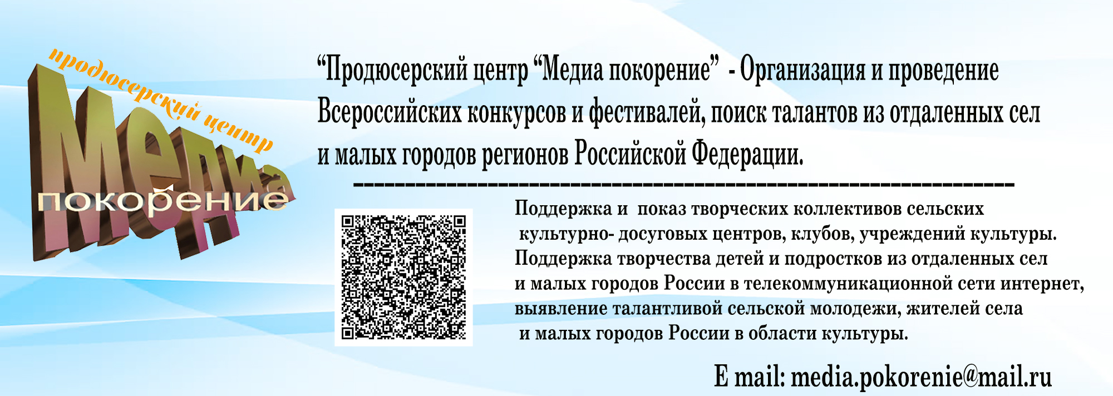
ВСЕРОССИЙСКИЙ КОНКУРС ТВОРЧЕСКИХ РАБОТ
«МОЯ ДЕРЕВЕНЬКА- 2023»
20 МАЯ – 20 АВГУСТА 2023 г.

ПОЛОЖЕНИЕ
1. ОБЩИЕ ПОЛОЖЕНИЕ
«Продюсерский центр «Медиа покорение» объявляет конкурс творческих работ по пяти номинациям: рисунок, фото, видео, литературное произведение, авторский порыв рассказывающие о жизни в сельской местности.
Самые интересные работы будут показаны в социальных сетях телеканала «Будильник» по ссылкам: https://vk.com/id339662447;https://ok.ru/mirdetstva.smi; https://www.youtube.com/channel/UComMFjB4Gqb1k31q8Unf1lw и предложены для публикации и показа в федеральные СМИ. Наша задача рассказать о простых людях и детях живущих в сельской местности в малых городах нашей страны, показать их творчество в социальных сетях, рассказать о работе сельских домов культуры, школ, детских садов. Расскажите нам о своем творчестве, и мы покажем и расскажем о нем другим регионам матушки России!

1.2 Цели и задачи Конкурса:
- выявление самых талантливых людей в области русской литературы, авторов стихов, рассказов, басен, прозы;
- выявление талантливых видеоблогеров (детей и взрослых) в области фото и видео - живущих в малых городах и в сельской местности Российской Федерации;
- рассказ о самых красивых уголках России, сел и малых городов Российской Федерации;
- приобщение молодежи к культуре своего народа, в сельской местности;
- умение показать положительные эмоции, сохраняя старинные традиции своих сел, быт народа в современной жизни;
1.3 Участники конкурса
1.3.1. В конкурсе могут приять участие дома культуры сельских поселений, райцентров, малых городов и поседений; клубные формирования; культурные центры, школы, сельские музеи и все желающие от 7 лет живущие в селах и малых городах Российской Федерации.

1.4. Требования к конкурсным работам:
1. Литературные произведения:
Пишите обычный рассказ о своем поселении в офисной программе до десяти листов компьютерной графики.
1.5 Фотоработы - Разрешение фоторабот не менее 300 mb.; до пяти фотографий с небольшим рассказом о чем идет рассказ.
1.6 Видео в формате MP4, разрешение картинки 1080 , звук MP3; Если вы снимаете смартфоном, то видео должно быть снять в ширину с хорошим звуком!
1.7 Рисунки с минимальным разрешением 250Mb; рисуете и сканируете свою работу в нужном формате, пишите не большой рассказ, о чем он говорит.
1.8 Авторский порыв – то о чем или о ком вы хотите сами рассказать _(это могут быть почетные люди вашего села, земляки, и т.д).
На Конкурс может быть прислано неограниченное количество работ от одного участника.
Суть работ для участия в данном конкурсе: рассказ о вашем селе, городе, поселке. Показать интересные традиций, праздники, мероприятия организованные в селах и в малых городах данных регионов, рассказ о людях которые живут в вашем поседении, о жизни в летние времена года, самые интересные моменты.
Все о чем вы хотите рассказать о вашем поселении.

2. ПОРЯДОК, СРОКИ И МЕСТО ПОДАЧИ РАБОТ НА УЧАСТИЕ В КОНКУРСЕ
2.1. Сроки проведения Конкурса: с 20 мая – 20 августа 2023 года, итоги конкурса проводятся еженедельно по мере поступления работ участников.
2.2. Конкурсные работы необходимо подготовить по вышеуказанным формам в электронном виде, отпечатать текст в заявке прикрепить копию чека на орг. взнос и отправить Организаторам на адрес электронной почты: media.pokorenie@mail.ru
(с пометкой конкурс: «Моя деревенька» - обязательное требование).
2.3. В конкурсе участвуют работы, присланные на электронный адрес с приложением: работы, заявки; копии об оплате квитанции организационного взноса на участие и строго соответствующие техническим требованиям оформления конкурсного материала.
2.4. Работы участников конкурса должны поступить Организаторам до 23 часов 59 минут 20 августа 2023 года включительно.
2.5. Сумма организационного взноса за участие с каждой работы составляет
450 рублей. Организационный взнос используется для электронной рассылки грамот, дипломов, работы жюри конкурса и т.д. Оплата для организаций и отдельных участников производится на номер карты Сбербанка России МИР
2202 2016 4468 2813 для удобства перечисления орг. взносов.
Если вы работаете строго по перечислению, то с вами будет составлен договор и сумма вашего орг. взноса перечислена на счет организации, но при этом, будут учитывается все банковские расходы и стоимость участия составит 2800 рублей за каждую работу участника. Документация, включая диплом и договора, будут отправлены в электронном виде, на ту электронную почту, по которой была прислана работа участника.
3. ЖЮРИ КОНКУРСА
3.1. Организаторы конкурса утверждает состав жюри.
3.2. В состав жюри конкурса включены выдающиеся мастера, работающие в области литературы, фото, видео изобразительного искусства музыки, культуры.
3.3. Жюри оценивает представленные работы и определяет победителей во всех возрастных группах в соответствии с настоящим Положением.
4. ПОРЯДОК И КРИТЕРИИ ОЦЕНКИ РАБОТ
4.1. Критериями выбора победителей Конкурса являются соответствие тематике, оригинальность замысла, мастерство исполнения.
4.2. Итоговая оценка каждого участника формируется путем суммирования оценок всех участников жюри по трём вышеуказанным критериям.
5. ПОДВЕДЕНИЕ ИТОГОВ КОНКУРСА
По результатам конкурса все участники награждаются дипломами, от «Продюсерского центра «Медиа покорение». Самые интересные работы будут показаны в социальных сетях телеканала по ссылкам: https://vk.com/id339662447;https://ok.ru/mirdetstva.smi; https://www.youtube.com/channel/UComMFjB4Gqb1k31q8Unf1lw и предложены для показа и публикации в федеральные СМИ.
Наша задача рассказать о простых людях и детях живущих в сельской местности, в малых городах нашей страны, показать их творчество в социальных сетях, рассказать о работе сельских домов культуры, школ, детских садов.
Расскажите нам о своем творчестве, и мы покажем и расскажем о нем другим регионам матушки России!
Приказы и номера протоколов о награждениях находятся в ОР. коде, который ставиться на каждом дипломе.
Если у вас возникли вопросы вы можете написать нам на почту и с вами свяжется продюсер, курирующий данный проект, ответит на все ваши вопросы. Электронная почта:
Email: media.pokorenie@mail.ru.
ВНИМАНИЕ! Все работы, присланные на конкурс, должны быть прикреплены отдельно в одном письме, (заявка, орг. взнос, работа)! Если участник направляет несколько работ, то каждая работа присылается в креплении по выше указанной методике отдельно и на каждую заявку в дальнейшем будет выслан диплом или сертификат участника! Еще раз напоминаем, заявки не подписываются и не заверяются печатью и подписью руководителей и составляются в офисной программе по предложенной вкладке в конце положения! Дипломы и сертификаты участников строго отправляются на ту электронную почту, по которой была прислана работа участника!

Дорогие друзья!
Наша задача рассказать о творчестве ваших объединений работающих в домах культуры, отдельных конкурсантах, школах, объединениях культуры работающих в ваших местах на всю страну! Мы знаем, талант ваших земляков очень богат творчеством и о нем нужно рассказать другим регионам, работящим в нашей стране, тем самым, познакомить их с талантами матушки России!
Ждем ваши работы!

ЗАЯВКА НА УЧАСТИЕ В КОНКУРСЕ
«МОЯ ДЕРЕВЕНЬКА - 2023»

Содержание | Информация
ФИО участника, если это группа участников, то желательно указать название коллектива. Если есть руководитель, но нужно вписать его ФИО не сокращая.
Название работы
ФИО руководителя отдела культуры, Email, телефон - откуда была прислана работа.
Наименование организации, откуда была прислана работа. При этом не забывайте вписать МБУ и т. д.
Точные данные исполнителя: индекс, регион, район, последние – обязательное требование!
E-mail автора

